附件4:
《教育部学历证书电子注册备案表》样本
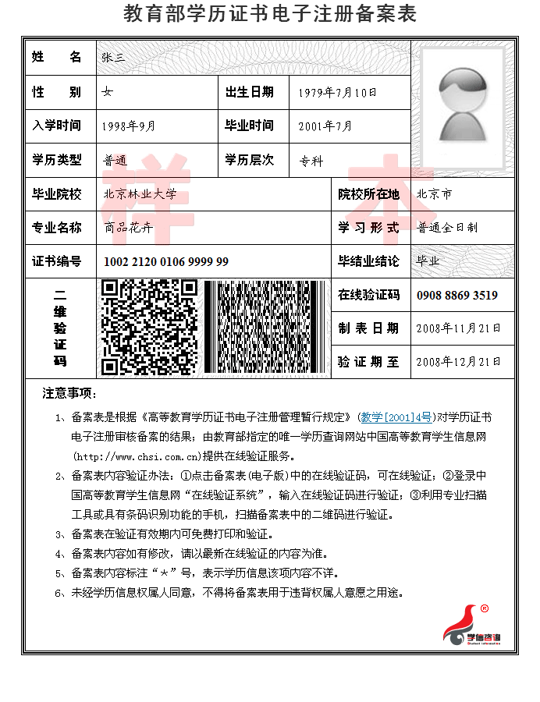
附件5：
道县2018年公开招聘教师笔试成绩复查申请表
申请人姓名 |  | 性 别
身份证号码 |  | 准考证号码
公示时成绩 |  | 报考职位
申  请  复  查  理  由 | 本人签名：  年 月 日
复  查  结  果 | 复查人签名：  年 月 日
说明：请将此申请表由考生本人填好后交道县教育局人事股。

